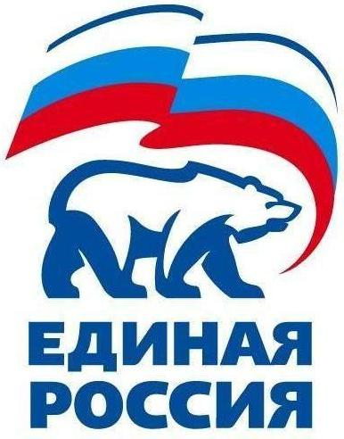
427780, Удмуртская Республика, г.Можга, ул.Наговицына, 52; тел. (34139)4-33-57, е-mail: edrossiya@udm.net

РЕШЕНИЕ № 3.6

Местного политического совета местного отделения Можгинского района
Всероссийской политической партии «ЕДИНАЯ РОССИЯ»

10 апреля 2013 года г. Можга

Об утверждении плана мероприятий по выполнению замечаний данных в ходе комплексной проверки местного отделения Можгинского района Партии «ЕДИНАЯ РОССИЯ»

Во исполнение Акта проверки местного отделения Можгинского района Партии «ЕДИНАЯ РОССИЯ» от 21 марта 2013 года, Политический совет местного отделения Можгинского района Партии «ЕДИНАЯ РОССИЯ» РЕШИЛ:

1.Утвердить прилагаемый план мероприятий по выполнению замечаний данных в ходе комплексной проверки местного отделения Можгинского района Партии «ЕДИНАЯ РОССИЯ».

2. Контроль исполнения данного решения оставляю за собой.

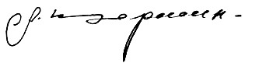
Секретарь Местного
политического совета А.Н.Вершинин

